EVYP 1005-1015 Tip Pompa
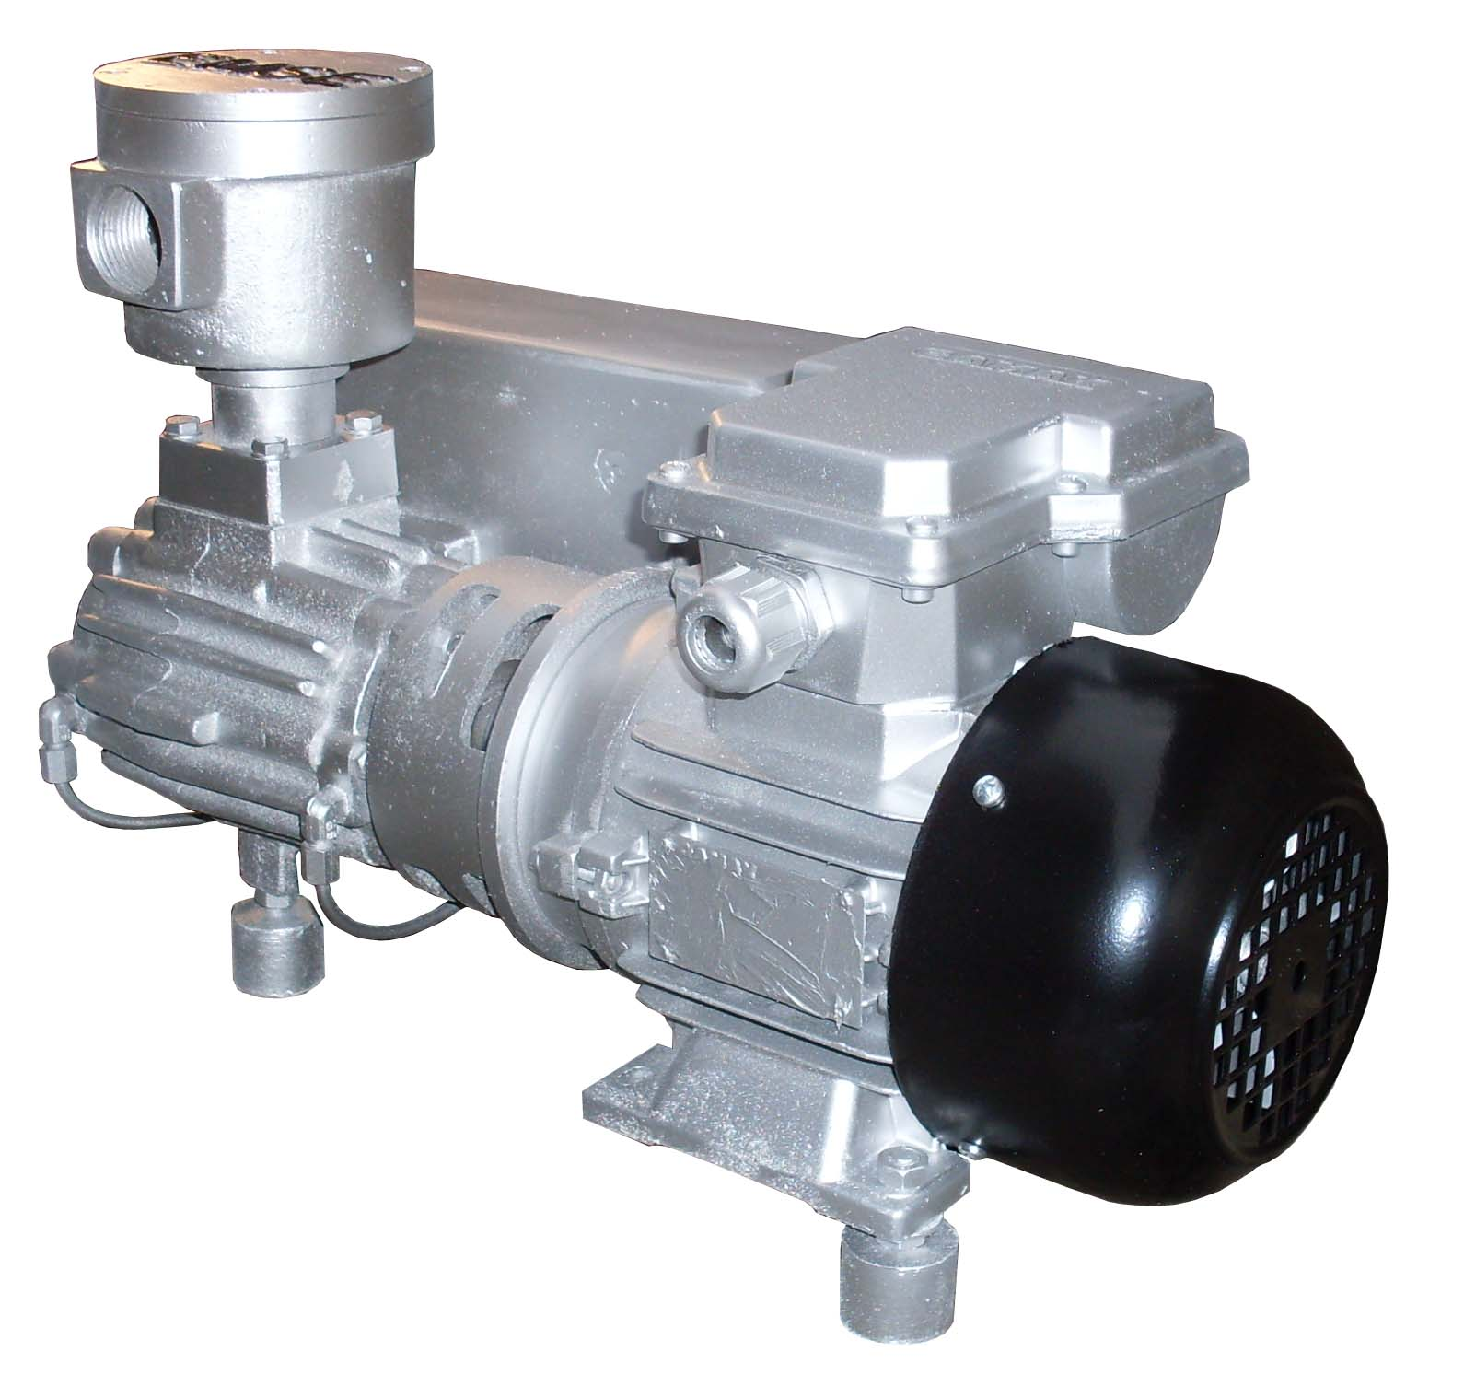

EYVP Yağlı Vakum Pompası Özellikleri

- Motor pompaya kaplin bağlantılı
- Düşük gürültü seviyesi
- Kolay bakım
- Hava soğutmalı
- Titreşim sönümleyen lastik takozlar
- Pompadan geri hava ve yağ geri kaçmasını engelleyen çekvalf mekanizması
- Dayanıklı paletli

 | EVYP 1005 | EVYP 1015
Kapasite (m3/h) | 6 | 15
Etkili Vakum (mbar) | 2 | 2
Giriş-Çıkış | 3/4'' | 3/4''
Motor gücü (kW) | 0,37 | 0,37
Motor Devri (d/d) | 1450 | 1450
Motor Verimi % | 67 | 67
Gürültü dB | 60 | 60
Motor Flanş | B14 | B14
Yağ miktarı | 0,5 | 0,5

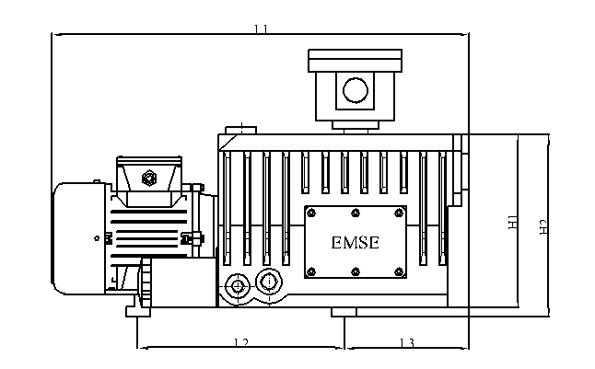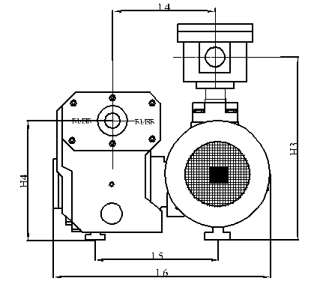

Model | L1 | L2 | L3 | L4 | L5 | L6 | H1 | H2 | H3 | H4
EYVP 1005 | 485 | 275 | 110 | 110 | 140 | 220 | 175 | 214 | 255 | 173
EYVP 1015 | 485 | 275 | 110 | 110 | 140 | 220 | 175 | 214 | 255 | 173

